

ОБЩЕЕ ПОЛОЖЕНИЕ ПО РАБОТЕ СЛУЖБЫ ТЕХНИЧЕСКОЙ ПОДДЕРЖКИ

Режим работы и контактные телефоны

СЛУЖБА ТЕХНИЧЕСКОЙ  ПОДДЕРЖКИ WINTECS | ОРГАНИЗАЦИОННЫЕ И ВОПРОСЫ  ЗАКЛЮЧЕНИЯ ДОГОВОРОВ
Офисные телефоны:  Тел.: +375 (17) 237 13 53  Тел./Факс: +375 (17) 216 03 66  РЕЖИМ РАБОТЫ  РАБОТА С КЛИЕНТОМ В ОФИСЕ:  Вторник–четверг с 12.00 до 16.00  (по предварительной записи)  КОНСУЛЬТАЦИИ ПО ТЕЛЕФОНУ:  Понедельник–пятница с 11.00 до 17.00  Администрирование службы поддержки,  Разработка баз данных профилей и фурнитуры:  Колбенков Алексей Александрович  Velcom: +375 (29) 648 65 90  E-mail: alex@wintecs.by  ICQ: 247592205  Комплектация, Текущее сопровождение:  Ракович Игорь Николаевич  Velcom: +375 (44) 704 55 13  E-mail: igor@wintecs.by  ICQ: 298966590  Разработка шаблонов отчетов, Текущее сопровождение:  Карпусь Константин Андреевич  МТС: +375 (29) 707 31 08  E-mail: ks@wintecs.by  ICQ: 259199865 | Руководитель проекта  Гривачевский Максим Алекандрович  Velcom: +375 (29) 663 13 61  E-mail: info@wintecs.by  ICQ: 423749228  Skype: wintecs.by  По вопросам оформления и ведения договоров  Гривачевская Светлана Станиславовна  Velcom: +375 (29) 603 13 61  E-mail: sv@wintecs.by  Продление лицензий  Гривачевский Максим Алекандрович  Velcom: +375 (29) 663 13 61  E-mail: info@wintecs.by

Общие рекомендации

- Назначьте ответственного сотрудника от лица Вашей организации, который будет заниматься администрированием и настройкой программы. СОТРУДНИК ДОЛЖЕН ВЛАДЕТЬ КОМПЬЮТЕРНОЙ ГРАММОТНОСТЬЮ И ЗНАТЬ ТЕХНОЛОГИЮ ПРОИЗВОДСТВА ОКОН.

Служба технической поддержки «ТЕХНОСАПР» оказывает консультации только по программному комплексу «WinTecs». Вопросы, связанные с работой Windows, настройкой сети, копированием файлов, архивированием и электронной почтой не входит в компетенцию наших специалистов. По данным вопросам Вы можете получить консультацию:
  - у Ваших специалистов, обслуживающих компьютерную технику;
  - в справочной системе Windows или той программы, по которой возникли вопросы;
  - в телефонной службе скорой компьютерной помощи.

- Внимательно просмотрите демонстрационный видеофильм по проектированию, поставляемый вместе с программым обеспечением на компакт-диске. Вы также можете скачать видио с нашего сайта http://wintecs.by/download.html

- Распечатайте документацию по работе с программой. Для этого откройте папку, где установлена программа (C:\Program Files\MagSys\WT 2.64), и найдите папку DOC, в которой лежит документация по программе. В папке DOC\DOC Вы найдете самораспаковывающийся архив help.exe, в котором лежит описания каждого из модулей. В папке DOC\Example 1C Вы найдете самораспаковывающийся архив Export 1C Sample.exe, в котором лежит папка примера реализации совмещения 1С-бухгалтерии и других систем с программой WinTecs. В папке DOC\FAQs Вы найдете самораспаковывающийся архив FAQs.exe, в котором лежит описание ключевых моментов по администрированию WinTecs: инсталляция системы, настройка в сети и др. Также в папке DOC вы найдете файл News.doc с информацией о последних изменениях.

Внимательно изучите файлы помощи. Перед тем как задавать вопросы в службу поддержки убедитесь, что Вы не нашли ответов в файлах помощи на диске. Если же у Вас возникают сложные вопросы, собирайте их в «кучу» и записывайте на бумагу. Оптимальнее всего решать сразу группу вопросов. Пожалуйста, записывайте и сохраняйте ответы на вопросы, полученные из службы поддержки, чтобы не задавать их повторно. Помните, учиться никогда не поздно, поэтому Вы всегда можете зарезервировать встречу и провести углубленное изучение у нас в офисе.

- Если Вы планируете автоматизировать передачу данных из WinTecs в 1С Вам необходимо для начала ознакомиться с общим положением по передаче данных. Скачать данную информацию можно с нашего сайта из раздела «Скачать» http://wintecs.by/manual/1c-dopinfo.zip

- Внимательно прочитайте ниже положение о «Проведении пуско-наладочных работ силами заказчика при вводе в эксплуатацию ПК «WinTecs» и «Проведении пуско-наладочных работ службой технической поддержки при вводе в эксплуатацию ПК «WinTecs».

- Подавляющее большинство вопросов решается удаленно посредством электронной почты. Выезд специалиста на предприятие для решения ряда вопросов осуществляется только в экстренных случаях на платной основе в заранее согласованное время.

- Консультации по телефону проводятся на платной основе по договору абонентского обслуживания, за исключением 3-х месячного периода оплаченного по договору при начальной покупке ПО и консультаций, оказываемых посредством переписки по электронной почте.

Если Вы не можете с первого раза дозвониться в службу поддержки не отчаивайтесь и не звоните сорок раз вподряд, перезвоните немного позже. Возможно, специалисты отвечают на параллельный звонок, проводят обучение, находятся на выезде или, в конце концов, обедают. Иногда целесообразнее отправить запрос по электронной почте. Пожалуйста, при звонке в службу поддержки придерживайтесь графика работы службы поддержки (см. режим работы выше) и контактных телефонов в соответствие с должностными обязанностями.
ПРОВЕДЕНИЕ ПУСКО-НАЛАДОЧНЫХ РАБОТ СИЛАМИ ЗАКАЗЧИКА
ПРИ ВВОДЕ В ЭКСПЛУАТАЦИЮ ПК «WINTECS»

ОБЯЗАТЕЛЬНЫЕ УСЛОВИЯ
- Наличие интернета и электронной почты;
- Наличие настроенной локальной сети с фиксированными IP-адресами, в случае сетевой инсталляции WinTecs;
- На фирме назначается отдельный специалист (технолог), ответственный за сопровождение программного комплекса.

ТРЕБОВАНИЕ К СПЕЦИАЛИСТУ ЗАКАЗЧИКА
- Знание на уровне технологии оконного производства;
- Умение ориентироваться в используемых на производстве комплектующих;
- Умение работать с каталогами профилей и фурнитуры;
- Умение ориентироваться в подборках комплектов фурнитуры;
- Опыт расчета раскроя профилей в ручную;
- Опыт работы с компьютером на уровне опытного пользователя (копирование файлов, работа с архивами, настройка сети, работа с почтовыми программами и т.д.);
- Умение настройки Windows для работы в локальной сети (желательно).

РАБОТЫ, ПРОВОДИМЫЕ СПЕЦИАЛИСТОМ ЗАКАЗЧИКА
ТЕОРИТИЧЕСКАЯ ПОДГОТОВКА
- Прохождение вводного курса обучения основам проектирования WinTecs в офисе Разработчика;
- Самостоятельное изучение демо-роликов по работе с WinTecs (находятся на диске c WinTecs);
- Самостоятельное изучение инструкции по начальному запуску WinTecs в производство;
- Самостоятельное изучение дополнительной информации по настройке системы (находится на диске c WinTecs);
- Сбор информации по производству о номенклатуре и стоимости используемых материалов;
- Согласование и разработка совместно с бухгалтерией схемы расчета стоимости (плановой калькуляции).

РАБОТЫ, ПРОВОДИМЫЕ НА СТАДИИ ЗАПУСКА ПК «WINTECS»
- Проектирование контрольных примеров;
- Проверка отрезных размеров профилей и ввод при необходимости соответствующих изменений в базу данных программы;
- Проверка размеров стеклопакетов и ввод при необходимости соответствующих изменений в базу данных программы;
- Согласование с мастером производства процентов отходов и ввод соответствующих изменений в базу данных программы;
- Согласование с мастером производства номенклатуры дверной фурнитуры и ввод соответствующих изменений в базу данных программы;
- Внесение изменений в номеклатуру профилей или фурнитуры, при необходимости, с целью унификации артикулов производителей комплектующих с заказными артикулами продавцов (ситуация может возникнуть в следствие того, что базы данных профилей и фурнитуры создаются по каталогам производителей, а реальные продавцы этих комплектующих могут продавать их под своими специфическими артикулами);
- Настройка по примеру номенклатуры используемых подоконников, отливов и москитных в базе данных программы;
- Настройка по примеру расчета комплектующих стеклопакетов и москитных сеток в базу данных программы;
- Настройка по примеру номенклатуры монтажных материалов в базе данных программы;
- Ввод цен и условий поставки на комплектующие в базе данных программы;
- Ввод прайс-листов на ламинацию;
- Настройка схемы расчета стоимости совместно с бухгалтерией и службой поддержки WinTecs.

РАБОТЫ, ПРОВОДИМЫЕ В ХОДЕ ДАЛЬНЕЙШЕЙ ЭКСПЛУАТАЦИИ ПК «WINTECS»
- Внесение, при необходимости, оперативных изменений в базу данных WinTecs в ходе работы;
- Ввод новой номенклатуры профилей, фурнитуры и аксессуаров;
- Консультации со службой поддержки по вопросам обновления и настройкам WinTecs;
- Обучение и консультации других пользователей своего предприятия, работающих с WinTecs, по вопросам работы ПО;
- Сбор информации от других пользователей своего предприятия, работающих с WinTecs, и формирование перечня вопросов для передачи в службу поддержки WinTecs;
- Создание резервных копий и восстановление баз данных и файлов заказов;
- Отправка и получение посредством E-Mail рабочей базы данных в службу поддержки;
- Повторная инсталляция WinTecs на компьютерах.

ИНФОРМАЦИОННЫЕ УСЛУГИ, ОКАЗЫВАЕМЫЕ СЛУЖБОЙ ПОДДЕРЖКИ
БЕСПЛАТНО (в течение 3-х месяцев со дня передачи системы в производство):
- Подготовка комплекта ПО (разработка комплекта баз данных по каталогам производителей профилей и фурнитуры согласно заявки; подготовка инсталляции на CD; подготовка инструкции по начальному вводу в эксплуатацию WinTecs);
- Инсталляция программного обеспечения на компьютер Заказчика в офисе Разработчика, в случае если Заказчик при передачи комплекта ПО привез системный блок для установки;
- Проведение вводного курса обучения в офисе разработчика основам проектирования в WinTecs (в том числе: создание заказа; ввод реквизитов заказа; проектирование изделий; печать документов; работа с выборкой по заказам; ввод начальных данных по ценам; настройка схем расчета стоимости; ввод припуска на сварку; ввод процентов отходов). По Минску возможен бесплатный первоначальный выезд специалиста с целью установки ПО и проведения вводного курса обучения, при условии, что офис Заказчика расположен в передалх 10 минут ходьбы по линии метрополитена, либо Заказчик обеспечивает доставку специалиста службы поддержки своим автотранспортом туда и обратно);
- Консультации по работе и настройке ПО по телефону;
- Консультации по работе и настройке ПО по E-Mail;
- Консультации по работе и настройке ПО в офисе разработчика в согласованное время;
- Консультации по организации взаимодествия WinTecs с 1С;
- Помощь в разработке схемы расчета стоимости по предоставленному Заказчиком бумажному варианту расчета (плановой калькуляции);
- Помощь в «косметической» корректировке существующих отчетов (не более 3-х) под требования Заказчика (в том числе: изменение логотипа фирмы, названия отчета, расположения и вида верхней «шапки», а также изменение сносок, подписей и информационных полей, не связанных с изменением логики функционирования отчета и расчета данных).

ВАЖНО ЗНАТЬ:
Ввод цен, индивидуальная настройка профилей (за исключением деревянных профилей) и фурнитуры (отклонение от стандартных настроек поставщиков), индивидуальная настройка номенклатуры подоконников, отливов, москитных сеток, ввод прайс-листов на ламинацию и т.д. осуществляется непосредственно отвественным специалистом со стороны Заказчика при поддержке (консультации) службы поддержки WinTecs (см. выше раздел «Работы, проводимые специалистом Заказчика»). Данный вид работ может быть отдельно заказан у Разработчика в рамках проведения пуско-наладочных работ как отдельно оплачиваемая услуга.

ДОПОЛНИТЕЛЬНО ОПЛАЧИВАЕТСЯ:
- Комплексное обучение специалиста Заказчика (комплекс занятий) основам настройки и администрирования WinTecs (по модульно: ввод в эксплуатацию новых комплектующих; настройка профилей; настройка фурнитуры; настройка аксессуаров; конфигурирование системы и т.д.);
- Разработка новых отчетов или изменение логики формирования существующих отчетов под требования Заказчика;
- Выезд специалиста службы поддержки для проведения обучения или консультаций непосредственно в офисе Заказчика;
- Выезд специалиста службы поддержки для проведения инсталляции программного обеспечения на компьютеры непосредственно в офисе Заказчика;
- Дистанционное комплексное проведение специалистом службы поддержки пуско-наладочных работ посредством E-Mail (см. «Проведение пуско-наладочных работ службой технической поддержки»);
- Проведение специалистом службы поддержки пуско-наладочных работ непосредственно в офисе Заказчика (см. «Проведение пуско-наладочных работ службой технической поддержки»).

РАБОТЫ, НЕ ВХОДЯЩИЕ В КОМПЕТЕНЦИЮ СПЕЦИАЛИСТОВ СЛУЖБЫ ПОДДЕРЖКИ WINTECS:
- Инсталляция и настройка Windows;
- Организация и настройка локальной сети;
- Инсталляция офисных и прочих программ, не относящихся к WinTecs;
- Подключение интернета и настройка электронной почты;
- Обучение пользователей основам работы с компьютером: копирование файлов, работа с архивами, отправка электронной почты и т.д.;
- Обучение пользователей работе в локальной сети (подключение сетевых дисков, назначение прав доступа к сетевым ресурсам и т.д.);
- Обучение пользователей работе с интернет;
- Прочие консультации пользователей по работе с Windows и офисными приложениями.
ПРОВЕДЕНИЕ ПУСКО-НАЛАДОЧНЫХ РАБОТ СЛУЖБОЙ ТЕХНИЧЕСКОЙ ПОДДЕРЖКИ
ПРИ ВВОДЕ В ЭКСПЛУАТАЦИЮ ПК «WINTECS»
(ОПЛАЧИВАЕТСЯ ПО ОТДЕЛЬНОМУ ДОГОВОРУ)
Ряд предприятий вне
Вы можете проводить внедрение программного комплекса собственными силами. В этом случае участие разработчиков ПО будет ограничиваться работами на уровне внешнего консультирования по запуску WinTecs в производство. Однако с целью экономии времени Вы можете заказать в службе поддержки WinTecs на платной основе проведение пуско-наладочных работ «под ключ». Участие во внедрении квалифицированных специалистов, имеющих многолетний опыт, сократит сроки внедрения и успешного перехода в стадию промышленной эксплуатации системы.

Существует 2 варианта внедрения:

- ДИСТАНЦИОННЫЙ – в этом случае Вы предоставляете всю необходимую информацию по факсу, E-Mail или на бумажном носителе, а специалисты службы поддержки самостоятельно внесут все необходимые данные в базу данных и отправят Вам ее по электронной почте. Задача Вашего специалиста будет сведена к установке WinTecs на компьютере, подготовке всей необходимой для ввода информации (прайс-листы, номенклатура, схема расчета стоимости, технические данные по производству) и проверке полученной готовой базы данных. База данных будет удаленно корректироваться до момента ее полного соответствия требованиям Заказчика. Разработка новых отчетов в перечень данных работ не входит.

Этот способ более быстрый и экономичный, т.к. не предполагает присутствия специалиста службы поддержки у Вас на предприятии, и соответственно, не требует дополнительного финансирования, связанного с выездом;

- В ОФИСЕ ЗАКАЗЧИКА – в этом случае Вы предоставляете всю необходимую информацию по факсу, E-Mail или на бумажном носителе. Специалисты службы поддержки самостоятельно внесут все необходимые данные в базу данных и отправят к Вам в офис представителя с целью инсталляции WinTecs у Вас на компьютере и подключения базы данных. Совместно с Вашим специалистом будут проведены все необходимые контрольные проверки и внесены требуемые изменения в базу данных. Также будет проведен курс обучения Вашего специалиста основам настройки и администрирования WinTecs (ввод в эксплуатацию новых комплектующих; настройка профилей; настройка фурнитуры; настройка аксессуаров; конфигурирование системы). Разработка новых отчетов в перечень данных работ не входит.

Этот способ требует согласования по времени выезда специалиста службы поддержки и является более дорогостоящим в следствие дополнительных расходов.

Более детальную информацию об условиях проведения пуско-наладочных работ специалистами службы поддержки на стадии запуска WinTecs в производство Вы можете уточнить по нашим офисным телефонам или отправив запрос на наш E-Mail: info@wintecs.by .
СТАДИЯ ПРЕДПРОИЗВОДСТВЕННОГО ТЕСТИРОВАНИЯ

ПОСЛЕ ИНСТАЛЛЯЦИИ ПРОГРАММЫ

- Спроектируйте следующие типовые изделия для проверки.

Окно с импостами | Дверь балконная | Окно со штульпом
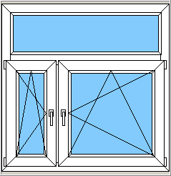 | 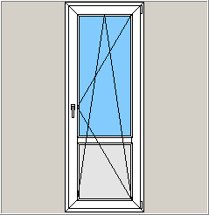 | 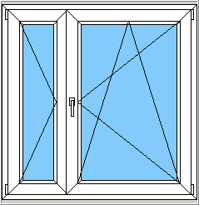
Окно с импостами | Дверь входная с порогом | Дверь входная со штульпом и порогом
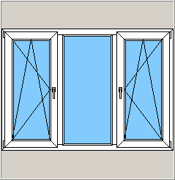 | 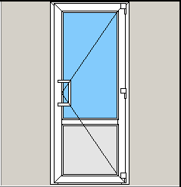 | 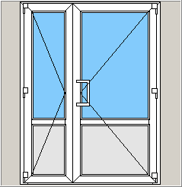

- Распечатайте технологические карты по этим видам изделий и передайте мастеру цеха или главному технологу с целью проверки отрезных размеров профилей и размеров стеклопакетов. Т.к. данные каталогов, которые вводятся в программу, изначально могут несколько отличаться от стандартов Вашего производственного процесса, то стадия предпроизводственного тестирования являет ПЕРВООЧЕРЕДНОЙ перед массовым производством изделий.

- Распечатайте расход материалов по этим видам изделий и проверьте номеклатуру профилей и армирования. Возможно Вы используете альтернативные артикулы профилей, которые отличаются от рассчитанных в тестовых примерах (например, артикулы армирования).

- Номенклатура дверной фурнитуры, введенная по умолчанию, вероятнее всего, будет не совпадать по артикулам с теми, которые Вам будут предлагать поставщики. В этом случае Вам потребуется изучить документацию по фурнитуре и внести соответствующие корректировки самостоятельно. Однако следует учитывать, что в отличие от оконной фурнитуры, дверная – не стандартизирована по артикулам, и Вы, по всей вероятности, будете ее закупать у различных поставщиков, а точнее там, где она будет на текущий момент времени. В этой связи нет большого смысла подгонять артикулы дверной фурнитуры, более целесообразно отследить по типовых изделиям те артикулы, которые были задействованы в расчете и поменять в Администраторе для них наименование и цену на то, которое необходимо Вам. Т.е. артикулы будут выдаваться в документах произвольные, а наименование и цена будет Ваше.

- Мастер производства должен уточнить необходимо или нет учитывать в распиле припуск на сварку. Для изменения припуска на сварку необходимо открыть TechDocEditor, открыть меню «Установки» – «Типовые схемы изделий».

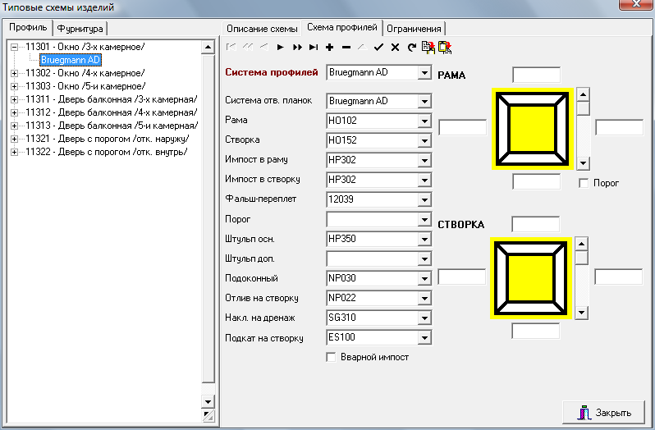

Выбирая последовательно каждую типовую схему изделий (окно, дверь балконная и т.д.) и систему профилей в ней (KBE AD, Bruegmann AD и т.д.) необходимо открыть закладку «Ограничения» и изменить графу «Припуск к длине профиля».

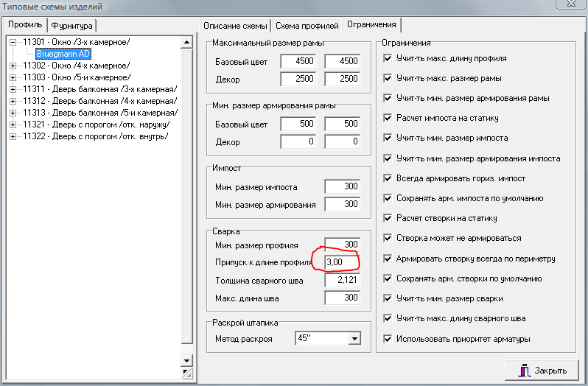

- Откройте модуль Administrator и настройте в меню «Справочники»-«Справочник групп отходов». Для перевода системы в активный режим включите «Режим редактирования» (F4 либо через меню «Редактировать»-«Режим редактирования»).

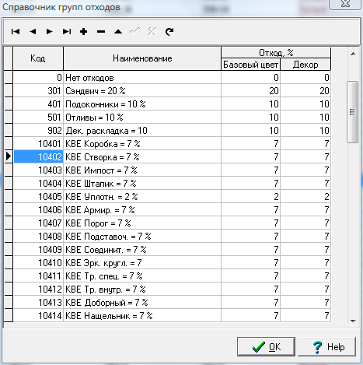

- В модуле Administrator для раздела «Профиль» настройте также цену для каждого артикула профиля.

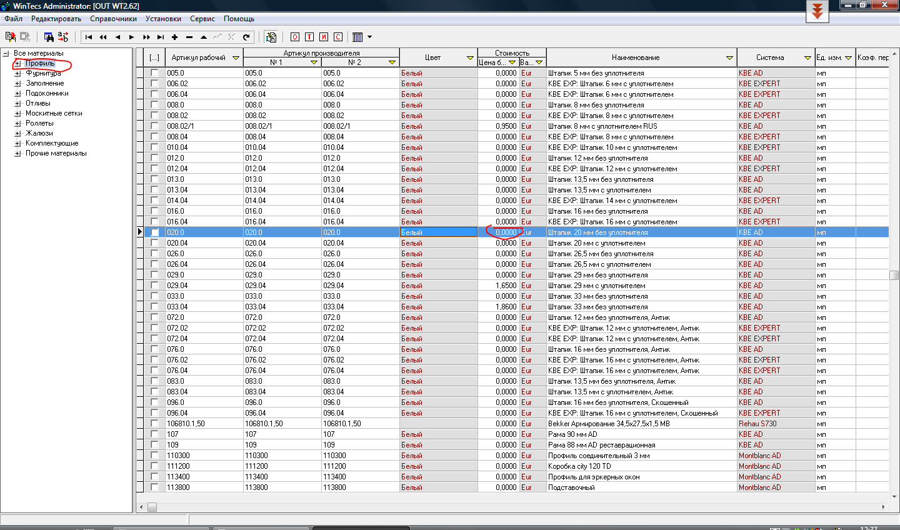

Выбирая последовательно в таблице нужный артикул профиля установите цену за 1 мп или 1 шт. Валюту закупки можно изменить, входя в «карточку материала» (двойной клик мышью) для каждого артикула и выбирая ее из справочника валют (см. п.17).

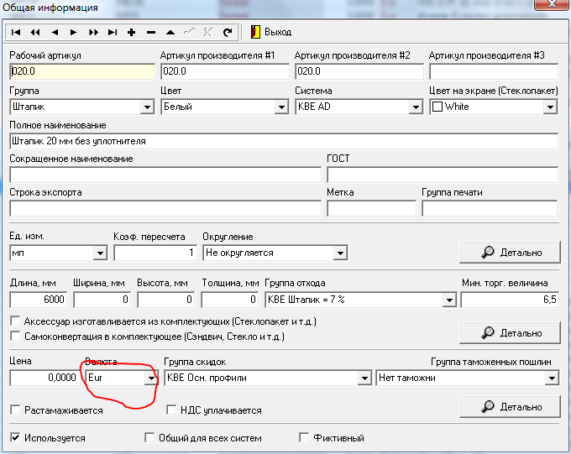

Цены на все материалы лучше вводить либо все с НДС, либо все без НДС, это поможет избежать неоднозначности при расчете стоимости изделий.

- В разделе «Фурнитура» цены на оконную фурнитуру обычно уже проставлены. Как правило, заранее введены цены БРУТТО, т.е. цены по каталогу завода изготовителя. От брутто цены Ваш поставщик фурнитуры обычно предоставляет Вам скидку. Эту скидку Вам необходимо у него уточнить и ввести в виде процентов со знаком «минус» в справочник ценовых групп. Для этого откройте в меню «Справочники» опцию «Справочник ценовых групп (скидки)».

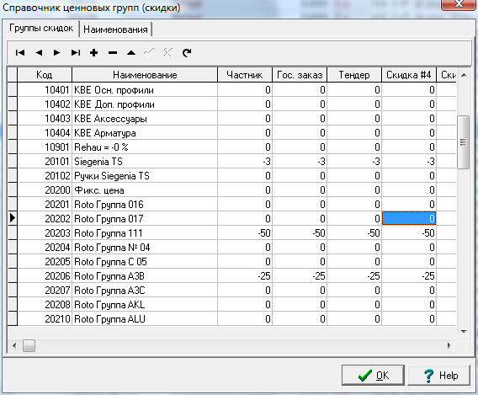

Для каждой группы (строка таблицы), если их предусмотрено несколько, необходимо заполнить все колонки одним значением.

Если Вам предоставляют скидки в виде коэффициента, то его необходимо предварительно перевести в процентный эквивалент. Например, коэффициент 0,54 равен «- 46 %». Вы можете использовать следующую формулу для перевода коэффициента в процент: % = (Коэф. - 1) * 100.

- Цены на дверную фурнитуру обычно указываются конечные, поэтому скидка на них не распространяется, и ее необходимо указывать на каждый артикул индивидуально. То же касается оконных ручек, которые находятся в оконной серии фурнитуры.

- В разделе «Заполнение» необходимо указать стоимость каждого артикула стеклопакета. Если вы закупаете стелопакеты на стороне и цена для них, идет чисто исходя из цены за 1м2, то цены забиваются по примеру профиля (см. п. 7).

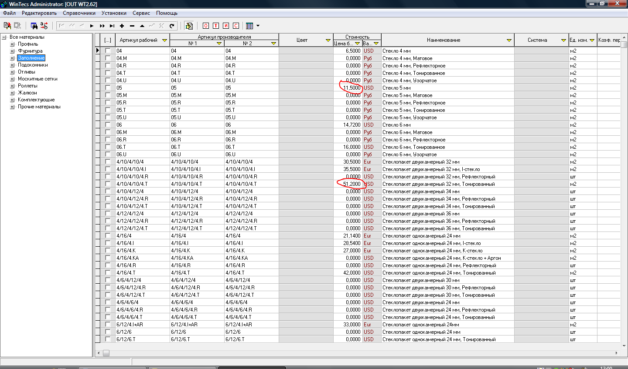

Если стеклопакет рассчитывается по прайсу изготовителя пакетов стоимость зависит от площади, то необходимо в таблице, в «карточке материала» заполнения кликнуть мышью по последней кнопке «Детально» и проставить в строчке «Стоимость определяется»-«Согласно прайс-листа», а в строчке «Прайс-лист» выбрать предварительно набранный для этого заполнения прайс, меню «Справочники»-«Прайс-лист на аксессуары» (его наименование из «Прайс-листа на аксессуары»).

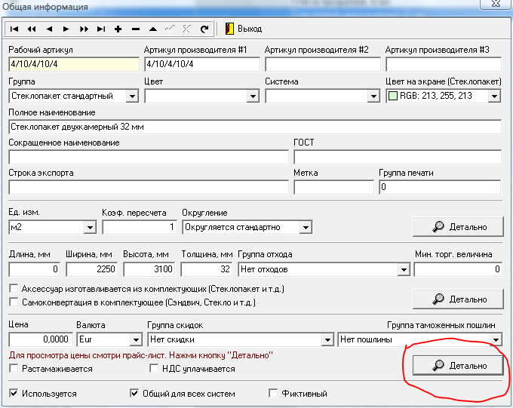

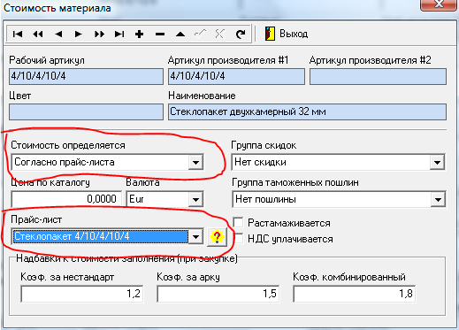

В прайс-листе на аксессуары создают прайсы, как на заполнения, так и для москитных сеток, если они считаются по тарифной сетке. На первой закладке этого справочника «Прайс-лист» задается номер прайса, его используемость, наименование прайса, валюта, параметр расчета («Площадь» - для заполнения), параметр «Цены указаны»-«За единицу размерности» (для заполнения), «Мин. цена» (обычно 0,0000). На второй закладке справочника «Цены» заносится столько строк, сколько градаций предусмотрено прайсом. В колонке «Площадь» указать предельную площадь и цену за 1 м2. В последней строке поставить максимально возможную площадь 10 м2 и установить цену за 1 м2. Например,

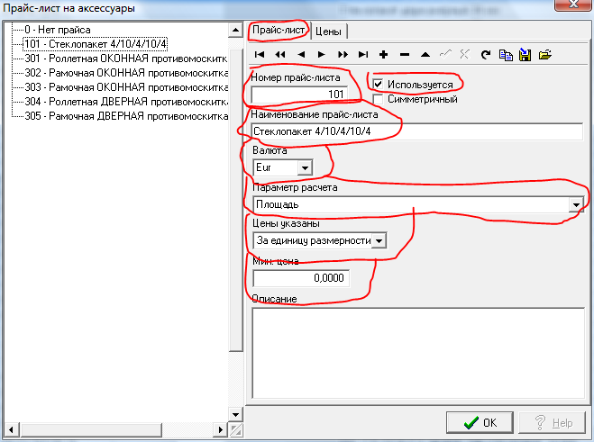

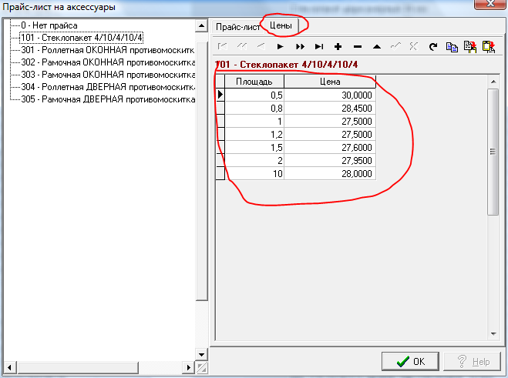

Если Вы изготавливаете стеклопакеты самостоятельно, а не закупаете на стороне, Вам необходимо ознакомится с документацией модуля TechDocEditor по настройке комплектующих для стеклопакетов. В этом случае в Администраторе для каждого артикула пакета, который будет рассчитываться, необходимо установить «птичку» в «карточке материала» заполнения на опцию «Аксессуар изготавливается из комплектующих (Стеклопакет и т.д.)». Тогда стоимость пакетов будет рассчитываться по сумме комплектующих и в нижней таблице можно ничего не настраивать.

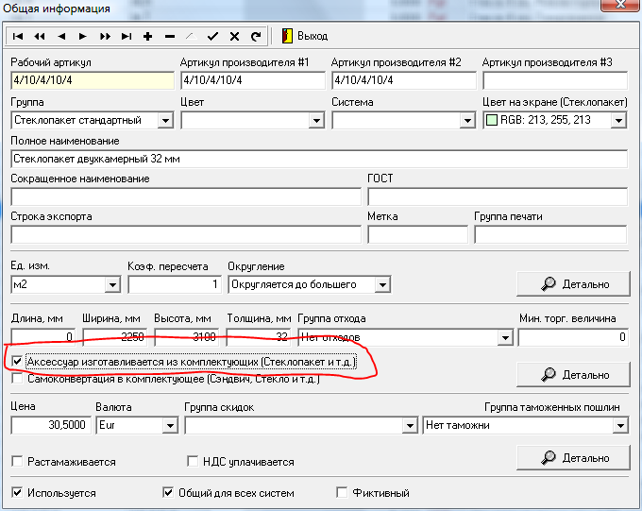

- В разделах «Подоконники», «Отливы» по аналогии с профилями необходимо указать цену за 1 мп.

- В разделе «Москитные сетки», если москитные сетки закупаются по аналогии со стеклопакетами необходимо указать либо цену за 1 м2 москитной сетки, либо привязать предварительный созданный прайс из прайс-листа на аксессуары. Правило создания прайс-листа на москитную сетку см. ниже по тексту в рисунках.

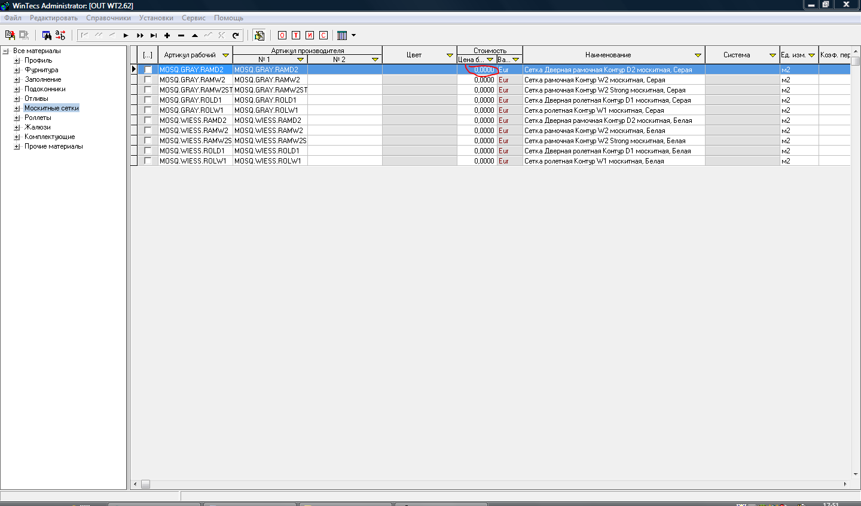

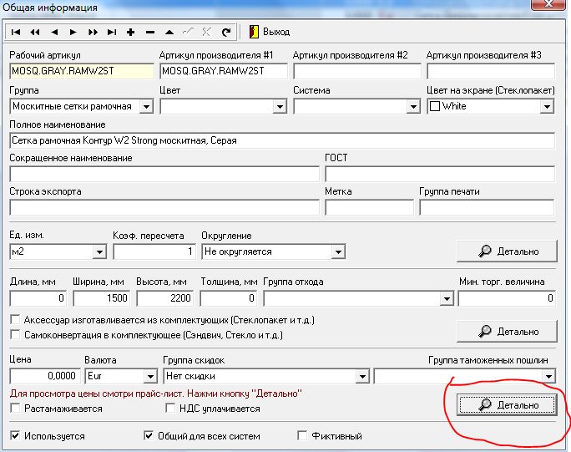

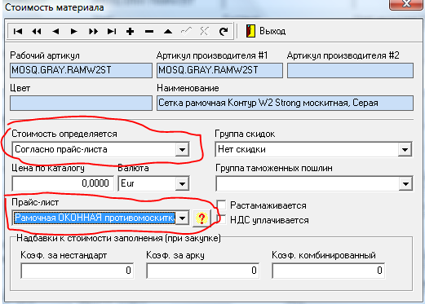

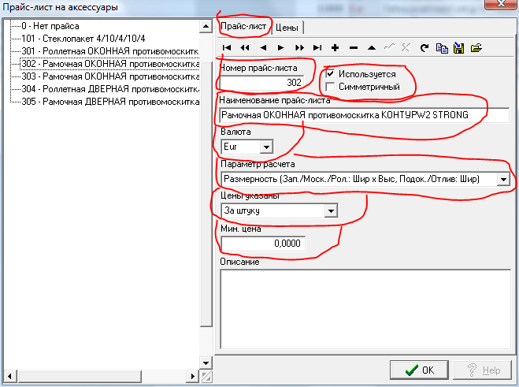

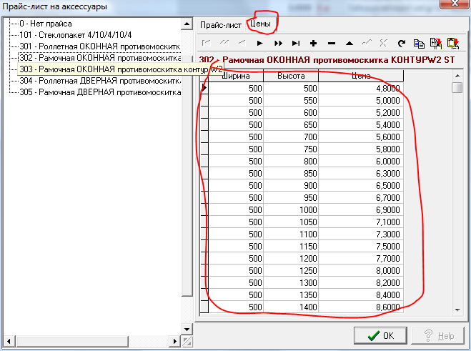

Если Вы изготавливаете сетки самостоятельно, а не закупаете на стороне, Вам необходимо ознакомится с документацией модуля TechDocEditor по настройке комплектующих для москитных сеток. В Администраторе для каждого артикула сетки, который будет рассчитываться, необходимо установить «птичку» в «карточке материала» москитной сетки на опцию «Аксессуар изготавливается из комплектующих (Стеклопакет и т.д.)». В этом случае стоимость москиток будет рассчитываться по сумме комплектующих.

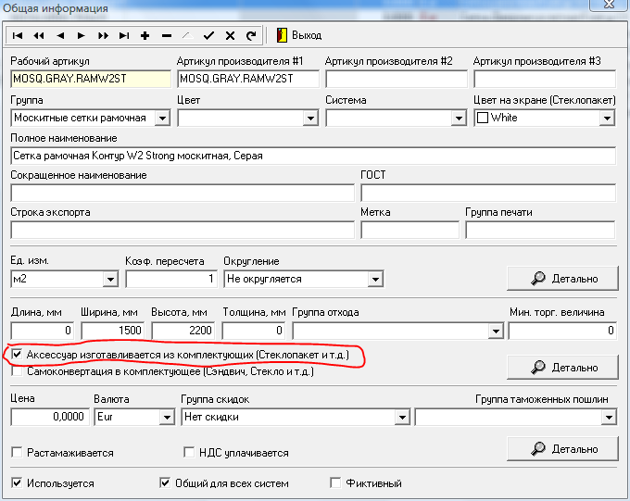

- В меню «Установки» - «Реквизиты фирмы» Вы можете настроить Ваши реквизиты, которые будут печататься в отчетах.

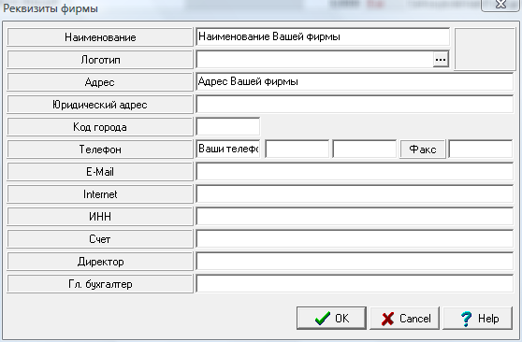

- В меню «Установки» - «Конфигурация системы» Вам необходимо настроить Ваши данные по умолчанию для расчета стоимости изделий. Для начала рекомендуется использовать по умолчанию наиболее простую схему «Процент от стоимости материалов». Допустим:

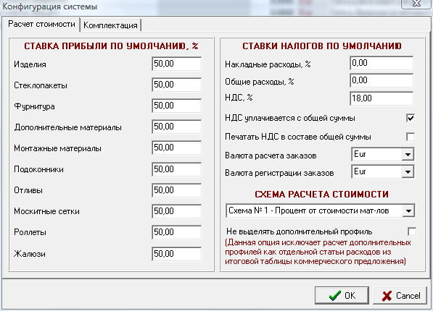

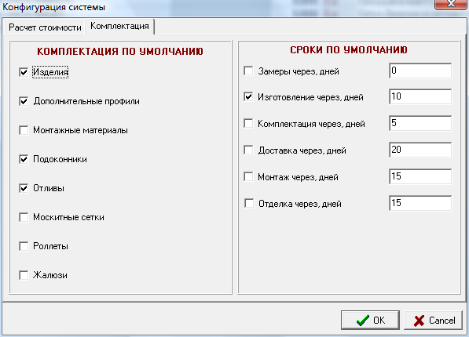
- В меню «Установки» - «Типовые схемы расчета стоимости» Вам необходимо на основе наших схем (ЕСЛИ НЕОБХОДИМО) настроить собственную схему для расчета стоимости изделий. Для начала рекомендуется проверить и произвести настройку наиболее простой схемы «Процент от стоимости материалов». Более детальное описание настроек читайте в файле WT 2.6 - Описание схем расчета стоимости.doc.

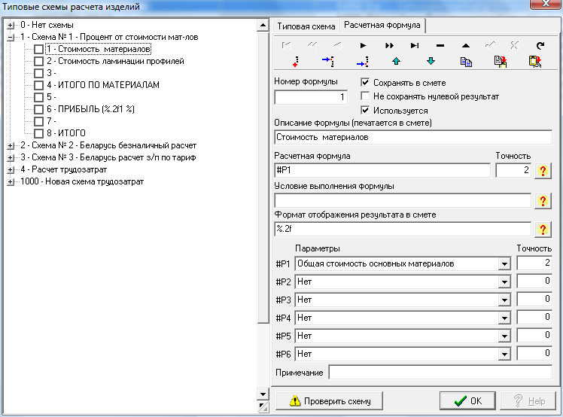

- В меню «Справочники» - «Справочник услуг» Вам необходимо настроить Ваши данные для расчета стоимости услуг (монтаж, демонтаж и т.д.). Более детальное описание настроек читайте в описании для модуля Администратора.

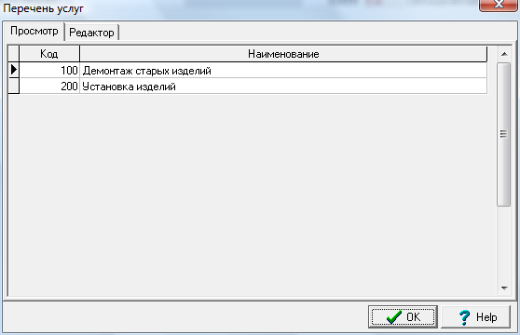

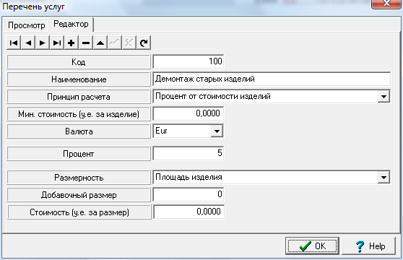

- В меню «Справочники» - «Справочник валют» необходимо проставить курсы валют по умолчанию. Причем желательно это сделать следующим образом:

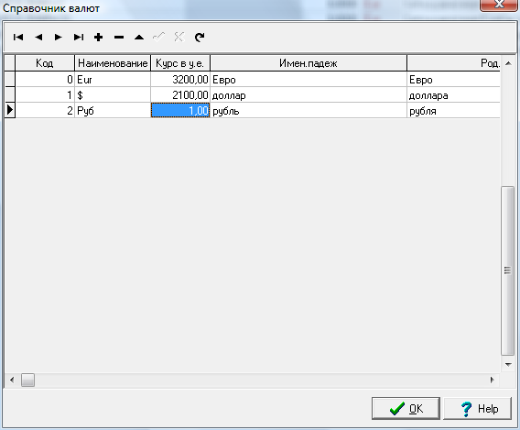

Т.е. сколько рублей в Евро (2900,00), сколько рублей в Долларах (2200,00) и сколько рублей в Рублях (1,00).
И главное помните, чтобы здесь не было нулевых значений, иначе программа будет неверно рассчитывать стоимость!!!
Более детальное описание настроек читайте в описании для модуля Администратора.

